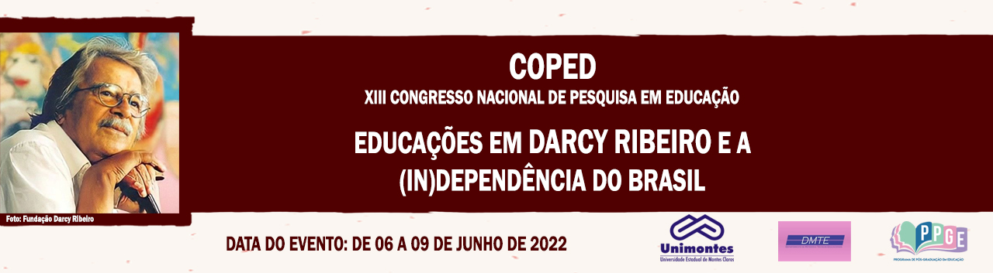

**A IMPORTÂNCIA DO USO DAS TICs NA ESCOLA: CONTRIBUIÇÕES PARA O PROCESSO ENSINO APRENDIZAGEM**

Ana Paula Lima Damacena

Unimontes, Acadêmica Pedagogia

[paulalima297@gmail.com](mailto:paulalima297@gmail.com)

Profa. Cláudia Soares de Oliveira Braga

Professora do DMTE - Unimontes; Mestre em Educação/UnB

[claudiasoaresoliveira66@gmail.com](mailto:claudiasoaresoliveira66@gmail.com)

**Palavras-chave:** TICs, Escola e Aprendizagem

A presente pesquisa tem como tema: “A importância do uso das TICs na escola: Contribuições para o processo ensino aprendizagem”, considerando essa temática, tivemos como objetivo geral conhecer os desafios e possibilidades vivenciadas pelos professores ao utilizar tecnologias digitais no contexto escolar. Fez-se necessário conhecer a realidade dos educadores e discutir sobre os desafios encontrados no uso das TICs na escola. Inicialmente foi feia a revisão da literatura, consultando-se autores como: Moran (2007), Lévy (1999), KENSKI (2003), dentre outros autores e documentos. Foi utilizado como instrumento para a coleta de dados, o questionário online ( Google Forms) que foi enviado para todos os professores dos anos iniciais do ensino fundamental de uma escola estadual de Espinosa-MG. Os resultados obtidos até o presente momento, recebemos a resposta de nove professores, indicaram como principais desafios a falta de formação específica na área do professor, a falta de aparatos tecnológicos e a falta de apoio por parte da escola. Os resultados parciais também evidenciam que atividades como jogos digitais e atividades por meio de questionários contribuíram para aguçar a curiosidade do aluno e desenvolver habilidades e competências para o uso responsável das TICs. O estudo se justifica pela necessidade de discutir e/ou conhecer as mais variadas formas de fazer uso das tecnologias digitais no âmbito escolar. Novas práticas educacionais relacionadas com o uso das TICs na escola, multiplicam as possibilidades de pesquisa e informação para os alunos, que munidos dessas novas ferramentas tornam a aprendizagem ativa e passam a protagonizar o processo de educação.

**Referências**

KENSKI, Vani Moreira. **Tecnologias e ensino presencial e a distância**. 4.ed. Campinas: Editora Papirus, 2003.

MORAN, José Manuel. **A educação que desejamos**. Novos desafios e como chegar lá. São Paulo: Papiros, 2007.